附件1：

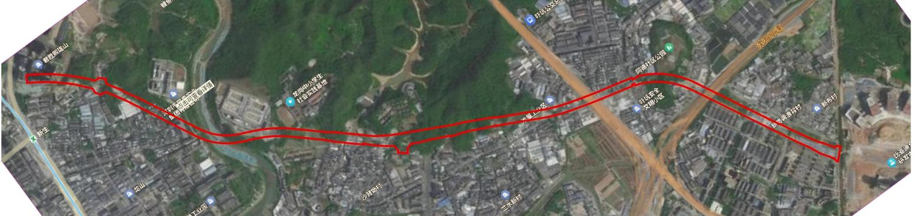

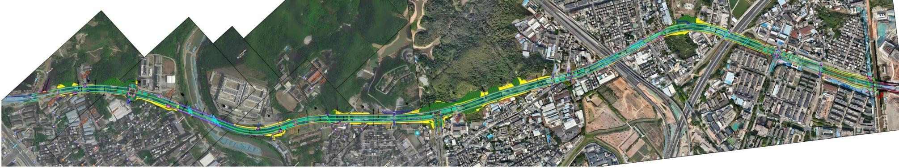

项目位置及实施范围图